新北区小学综合实践活动解丽优秀教师培育室活动简报
（第十二期）
【一、活动通知】
新北区小学综合实践活动展示暨解丽优秀教师培育室第十二次活动
一、活动主题：场馆学习：一场教育的革新之旅
二、活动时间：2024年4月28日（周日）下午
三、活动地点：恐龙人安全与应急体验实训基地（迪诺水镇）
四、参加人员：新北区小学综合实践活动、解丽优秀教师培育室全体成员
五、活动流程：
时间 | 活动（内容） | 相关教师 | 活动地点
12:50-13:00 | 教师报到 |  | 基地三楼入口处
13:00-14:00 | 实地考察：恐龙人安全与应急体验实训基地 | 解丽（三井小学）  袁正（实训基地） | 基地3-4楼
14:10-15:00 | 课堂教学  五年级《防震避险 守护生命》 | 徐洁  常州市新北区三井实验小学 | 3楼多功能厅+地震灾害区
14:10-15:00 | 课堂教学  六年级《地铁，你“坐”对了吗？》 | 陆子洁  常州市新北区三井实验小学 | 3楼实训教室B+4楼交通安全区
14:10-15:00 | 课堂教学  六年级《关爱生命，“救”在身边》 | 吴科慧  常州市新北区三井实验小学 | 4楼紧急救护区
15:10-15:25 | 领导致辞 | 基地领导  学校领导 | 3楼实训教室B
15:25-15:45 | 专题讲座 | 解丽 | 3楼实训教室B
15:45-16:00 | 评课议课  高位引领 | 周文雅 | 3楼实训教室B
六、其他安排：
1.活动签到：胡玥、谢明霞（提前制作分组签（红、黄），13:00分红队、黄队2组参观）
2.活动报道：洪佳（学校报道）陆子洁（转为工作室报道）
3.活动简报：查嘉俐（发工作室网站）
4.活动摄影：李海刚、王丽红（区工作室群相册）、朱萌萌（校工作室群相册）
七、相关提醒：
活动场地停车需要收费，请参会教师尽可能拼车或绿色出行。

新北区小学综合实践活动解丽优秀教师培育室
2024年4月28日

【二、活动签到】（附：纸质签到表扫描件）
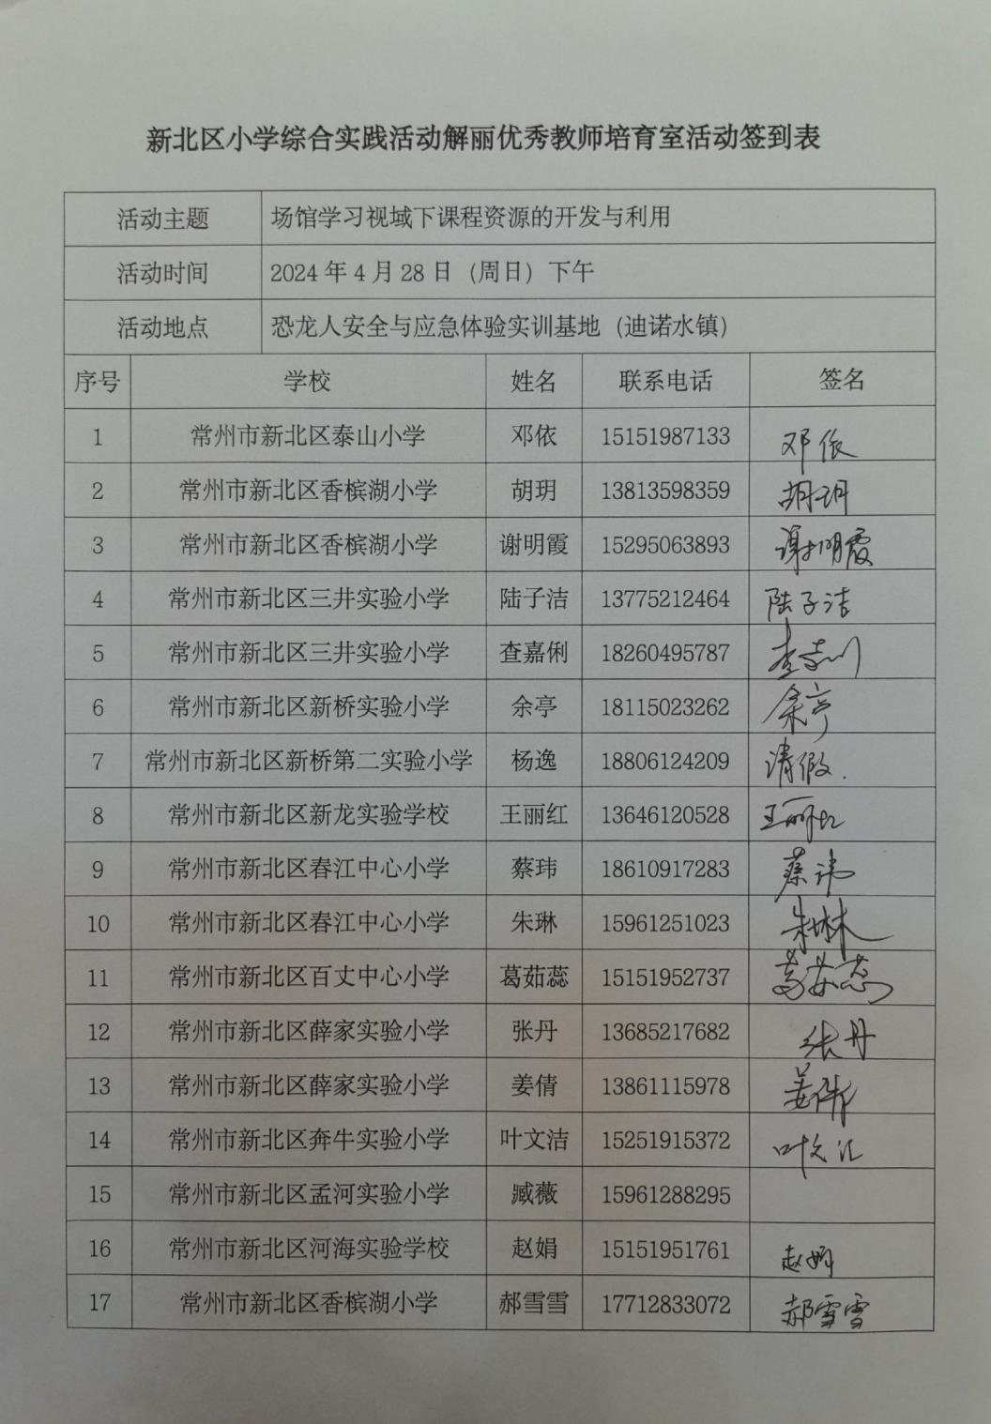

【三、活动过程材料】（附：详细教案和交流稿）
课堂实践一：六年级《地铁，你“坐”对了吗？》
三井实验小学 陆子洁

【主题及学情分析】
地铁，是城市轨道交通线路制式的一种。地铁与城市中其他交通工具相比，除了能避免城市地面拥挤和充分利用空间外，还有运量大、准时、速度快等优点。
常州，于2019年9月21日正式开通第一条线路，成为江苏省内第四个开通地铁的城市。截至2023年10月，常州地铁运营线路共有2条，即常州地铁1号线、常州地铁2号线，里程总长约54公里，共设车站43座。目前，常州地铁正在规划五号线、六号线，并将连接无锡、苏州、上海。利用好常州地铁这一社会资源，可以增加学生对常州城市交通的了解。通过各种活动，学生可以了解地铁，学习地铁安全知识，形成良好的公共场所秩序感。
【活动目标】
1.通过资料，课堂活动了解地铁，丰富对地铁的认识，明白城市建造地铁的意义。
3.能够在活动中明晰地铁出行的安全隐患，能提升安全出行意识，学会如何安全、文明、规范地乘坐地铁。
2.在小组讨论、实地考察等活动中，了解合作的意义和价值，养成合作品质，与他人友好相处，学会尊重他人，融入集体，具有集体意识和公共场所的秩序感。
【活动重难点】
- 认识地铁，理解建造地铁的意义。
- 学会如何安全、文明、规范地乘坐地铁。
【活动准备】
教师准备：PPT、板书、任务单、翻页笔、磁性板帖
学生准备：文具
- 走进常州地铁
（一）了解常州地铁的意义
1.出示红小梦、蓝精灵图片：同学们，认识它们吗？知道它们叫什么名字吗？
它们就是我们常州的两条地铁，一号线红小梦、二号线蓝精灵。【板帖】
2.聊一聊：你乘坐过这两条地铁线吗？乘坐地铁出行给你什么样的感受？
预设：方便、快速——越来越多的市民朋友们可以舒舒服服乘坐地铁出行，也使得路面出行更加畅通（地铁大大提升了我们的出行质量）
有恐龙专列，很有趣，体验感十足——是啊，恐龙主题地铁不仅有趣，也提升了我们常州的城市文化。
很自豪，我们常州也有自己的地铁——地铁也会提升城市的影响力
板帖：促进城市发展、提升出行质量（地铁发展的意义）
- “建地铁就是建城市”，地铁的不断建设发展也在推动我们常州的发展。接下来，让我们走进常州地铁的这五年！【播放常州地铁5年发展视频】
- 从2019年到2024年，一号线红小梦和二号线蓝精灵，形成了十字骨架网，串起了我们常州的东南西北。
揭题：地铁已经融入了我们大多数常州市民的日常生活，那你会坐地铁吗？那地铁，你坐对了吗？
- 学习常州地铁的知识
1.坐对地铁，首先要坐正确，【板帖：正确】接下来，老师就考考大家能否正确乘坐地铁
红小梦来考考大家了：坐着地铁游常州！从恐龙人防灾避险救护基地到红梅公园应该如何坐地铁？
【选择进站点】
- 从恐龙园出发，要从哪个地铁站坐地铁呢？——新区公园站（结合了你的生活经验，地铁出行可以就近进站）
【选择路线】
进入新区公园站，请问乘坐地铁的路线是什么?——从新区公园坐1号线到文化宫站，再换乘2号线到红梅公园站。
【购票】根据路线，我应该怎样在自动售票机上购票呢？
不用常州地铁APP扫码，要在自动售票机自行购票，应该如何购买呢？——先选路线，再选站点（视频出示）
【选择车次方向】
从新区公园进站后两个方向的列车，应该坐哪一列呢？——（拍照）
【换乘】
到达文化宫后，应该怎样换乘2号线呢？——关注地面指示线
【选择出站口】
想要快速进入红梅公园，应该从几号出口出去呢？——1号口
看来，乘坐地铁的小知识可不少，不过，借助手机以及地铁中随处可见的指示标识，我们可以就近进站，规划好路线，坐上正确方向的列车，还可以快速找到离目的地最近的出口！
【就近进站——规划路线——明确方向——准确出站】
2.满满的指示标识可见地铁服务十分贴心，为了提升地铁服务，许多城市地铁还推出了贴心小便签，你看懂了吗？你看到了什么？有什么想说的？
——方便快速出行
——我们一起来瞧一瞧，小方框内是目的地，大方框内是从相应站点出发的具体路线。
虽然现在借助科技可以随时随地查找路线，但是生活不仅需要科技带来便利，也需要从这些小细节中透露出人文关怀，我们常州的旅游景点遍布各个地铁站点，不妨我们也给常州地铁来设计出行便签，便利出行，彰显城市魅力。
活动一:出行便签巧设计
1.各小组组长领取便签纸。
2.结合锦囊，以及乘坐流程图设计从恐龙人防灾避险救护基地到各个景点的出行便签。
谁愿意分享一下！——将路线写的清晰、准确
——还有贴心提示，更暖心了
——很有设计感
请组长收集好出行便签，我们后续可以到地铁站发放，也可以向地铁服务站推广我们的小创意！
过渡：明确的标识、贴心的便签让我们可以正确、快速地到达目的地。但是坐对地铁不仅仅是正确、准时到达目的地，更是安全到达目的地！【板帖：安全】
- 地铁安全
（一）学习安全标志
1.瞧一瞧，这些安全提醒标识你都认识吗？他们分别在地铁的什么位置呢？看来大家都是生活中的有心人，我们一起进入活动二：安全标志大归位。请一位同学读一读要求。
活动二：安全标志大归位
1.组长抽取一张地铁区域图。（车厢内部、站台、外部车门、车厢链接处）
2.小组合作，结合锦囊讨论图中缺少的安全标志，并说说安全标志的作用。
3.从框中找到对应标志贴到区域图中。
4.派选两位组员进行汇报。
温馨提示：如果活动过程中有困难可以到老师这里领取锦囊。
站台、站厅：安全疏散标志 手动火灾报警装置 列车紧急停车按钮 灭火器
乘坐扶梯注意事项 乘坐电梯注意事项
站台门：指示灯 当心夹手 禁止倚靠 请勿阻止站台门关闭 候车警戒线
注意站台与列车之间的高度差以及空隙
车厢内部门：请勿阻止车门关闭 车门灯闪请勿上下车 当心缝隙 请勿倚靠 请勿扶门 当心夹手
车厢内：紧急呼叫报警器 紧急解锁 紧急锤 文明安全乘车标识 灭火器 灭火器标识
2.小组汇报
（表达系统）我们小组抽取的是——，经过我们讨论，发现这张图中缺少——处安全标志提醒。分别是——，提醒乘客——————
点评：①掌声送给第x小组，他们小组给我做了一个很好的汇报示范，表达有序、讲解清晰，带领我们了解了xx区域的安全标志。安全无小事，处处需留心。窄小的缝隙虽不起眼，却不可忽视。
②除了看安全指示灯，我们还要学会听安全提示音。听一听，这声音代表什么？车门即将关闭，这时候我们就不能冲上车了。除了站台门，还有地铁内部门，我们先请抽到内部门的小组来汇报。
③地铁的可暗藏着许多“门道”。除了站台门、内部门，在车厢内还有驾驶室门，车厢与车厢之间的“关节门”，这些门我们都要注意缝隙、不要倚靠、不要扶门。车辆通过弯道时贯通道会随着轨道发生一定角度的旋转因此手脚不能放在贯通道的空隙之间谨防夹伤。紧急情况下，司机会打开司机室门前往客室，所以不要倚靠在司机室的门上防止司机开门导致夹伤。
- 小结：安全无小事，处处需留心。每个标识里都藏着不一样的安全知识，学会了这些安全标识，我们还要活学活用。让自己的每次出行都能安全到达！
（二）物品安检体验
过渡：刚刚我们坐在教室了解地铁的价值和意义，学会了乘坐地铁的流程，认识了地铁内的安全标识。不过，比学会是什么更重要的是学会怎么做，具备足够的安全意识和必要的逃生技能。很幸运，今天我们来到了恐龙人防灾避险体验馆，馆内1:1还原了常州地铁的场景，让同学们可以沉浸式学习如何坐对地铁。接下来，将由陆老师和馆内王老师带大家一同到地铁安全区进行学习，让我们用掌声热烈欢迎基地的王老师加入我们的课堂。
在出发之前，轻轻提醒几点场馆内学习规则：
- 文明学习，爱护设施设备。
- 积极体验，掌握实操本领。
- 小组活动，有序跟紧老师。
现在各小组有序在右侧排队，由基地的王老师带领我们前往地铁安全区。也请听课老师和孩子们一起前往四楼地铁安全区。

1.同学们，在我们面前的就是地铁安检区，你知道哪些物品不能带进地铁吗？
预设：小刀、鞭炮、酒精......
2.小眼睛跟着老师看到这面墙，同学们刚刚说的这些在这张地铁安检图中都有警示，接下来就请同学们结合这面知识墙开启活动三。
活动三：
- 结合场馆资源学习“轨道交通安检”注意事项。
- 小组合作，取出书包内不可携带物品，顺利通过安检。
3.各小组过安检，汇报范例：我们小组从书包中发现了xxx，其他都是安全物品。
点评：①学习的很认真。
②我们一起来看一看，充电宝！超过20000毫安的充电宝极有可能发生自燃、爆炸等危险情况，属于易爆炸品，乘坐飞机、高铁都有这个规定，所以日常出行，要做个有心人。
- 小结：恭喜各小组都成功通过安检，在我们乘坐地铁出行时，不可以存在任何侥幸心理，从而携带一些违禁物品上地铁，这样做不仅会对自身安全造成威胁，还会影响公共秩序及他人健康。
恭喜大家都获得了安全小卫士的徽章，今天这场特殊的学习旅程之后，你对我们地铁还有什么新的疑问吗？
预设：
地铁工作人员是如何保证地铁准时、安全到达的？
地铁是怎样保证不撞车的呢？——我们可以走进地铁，深入幕后地铁工作人员的岗位进行实地考察，我们地铁也有很多研学活动
车厢中最安全的地方是哪个部位？——看来你已经有安全意识了，可以查阅资料了解更多。
我们常州地铁的安全事故多吗？主要有哪些安全事故？发生这些安全事故的原因是什么？——思维散发的很快，你一下子提出了三个问题！想要深入研究这个问题，你觉得最合适的方法是什么？
目前，常州地铁还在规划建设新路线，大家的这些研究也能助力常州地铁发展，让常州地铁跑出常州精彩。大家在这节课学习了正确、安全、文明地乘坐地铁，了解了常州地铁，学习了地铁安全知识，具备了安全意识，掌握了逃生技能，更是有了对地铁的研究意识。课后，希望大家：
课后延伸：
- 根据课堂所学，自觉安全正确文明坐“对”地铁。
- 围绕“常州地铁”提问，选择研究方法，设计研究方案，开展研究活动。

课堂实践二：《关爱生命，“救”在身边》
三井实验小学 吴科慧
- 一站到底，梳理家庭急救小知识
课前谈话引入：同学们，我们今天有幸把课堂搬到了恐龙人安全与应急体验实训基地中，在这里，有真实的模拟现场供我们学习应急救护的知识，吴老师将和基地的祁老师合作，为你们带来一节特别的应急救护课。
在上课之前，老师有两点温馨提示。老师希望这节课，同学们可以做到：
温馨提示：
- 倾听别人的发言，学会尊重别人！
- 讨论时做到有序，学会不影响别人！

（1）提问：同学们，我们在生活中常常会遇到一些意外伤害，你知道有哪些吗？
预设：烧烫伤、触电、溺水、扭伤、外出血、摔伤、中毒、交通事故、晕厥、窒息、骨折……
评价：原来在我们的生活中会遇到这么多的意外伤害，看来我们今天的学习太有必要了！
（2）追问：面对这些意外伤害的时候，你们都会处理吗？（会）
（3）那你能不能举个例子来说说看？比如你们在学校常常会发生的扭伤（学生举例子说扭伤的急救方法）
（4）好，看来同学们在生活中还是掌握了一些急救小技能的。老师这里也准备了一些题目要考考你们，能不能接受挑战？游戏叫作“急救知识大挑战之一站到底”，看看谁能够站到最后！
活动一：
- 认真阅读老师出示在屏幕上的题目。
- 利用手中的手举牌选出正确答案作答，答对保持站立，答错坐回座位。
- 烫伤后，应该先做什么？（A）
- 用干净的冷水冲洗 B.涂抹烫伤药膏 C.涂抹牙膏 D.尽快送往医院
- 发现有人晕厥，首先应该怎么做？（A）
- 注意保持其呼吸通畅 B.掐人中 C.打电话叫急救车 D.人工呼吸
- 进门发现有人倒地时，闻到煤气味，正确的方法是？（A）
- 打开门窗通风 B.在屋内拨打电话求救 C.立即开灯查看 D.大声呼救
- 踝关节严重扭伤时，应（C）
- 尽快按摩局部以减少肿胀 B.立即在局部热敷以促进血液循环 C. 立即在局部用冷水或冰块进行冷敷 D.观察两小时再看
- 遇到触电的伤员现场救护时应首先（A）
- 切断电源 B.将伤员搬出现场 C.呼叫120 D.大声呼救，看伤员是否有意识
- 当家人切菜不小心切到手指，出血不止时，应该（B）
- 立刻用大量清水冲洗 B.用干净纱布在伤口处包扎，并捏住手指根部两侧并水平高举过心脏
C. 立即送家人去附近诊所 D.在伤口处撒上面粉止血
- 溺水急救首先应（A）
- 保持呼吸道通畅 B.倒水处理 C. 口对口人工呼吸 D.胸外心脏按压
- 低血糖反应的急救有效措施是（D）
A.减少胰岛素用量 B.就地休息 C.立即输入氯化钠 D.立即食用糖果或喝含糖饮料
- 牙齿（恒牙）断裂后应当如何处理（C）
- 用纸巾包裹折断的牙齿带到医院 B.把牙齿丢掉 C. 把牙齿冲洗干净后放在纯牛奶中带到医院 D.自行将断裂的牙齿装好
- 在发生骨折的情况下，下列哪项急救措施是错误的？（D）
- 用干净的布包裹受伤部位 B.让患者保持固定的姿势，尽量不要移动伤处C. 及时用冰敷患处缓解肿痛 D.直接将伤处涂上消毒药膏
11.气道异物梗阻患者常出现呼吸困难，有特征的表现是？（C）
A.两只手紧握在一起 B.双臂环抱在胸前 C.手握颈前呈“V”型 D.高举右手
12.下列关于中暑的预防与急救，错误的是（B）
A.应将中暑患者转移至通风阴凉处 B.对于重症中暑患者，应立即喝水
C.高温环境下，大量饮水，注意补充盐分和矿物质可以预防中暑 D.外出时应备好防晒用品、必要防暑药品和饮料
（3）评价：看来，同学们已经积累了不少生活中关于意外伤害应急救护的知识，老师要恭喜你们，你们已经可以被称为“急救小医生”啦！
（4）追问：那么通过刚才的知识大闯关，你又了解到了哪些常见意外伤害呢？
预设：煤气中毒、牙齿断裂、低血糖、晕厥、窒息、中暑……
二、梳理危急意外伤害，指导急救方法
（1）过渡：在这么多的意外伤害中，有一些是处理起来比较简单的，但也有一些会危及到我们的生命，需要立即进行急救，你们能不能快速找出来？【板贴：危急意外伤害】
谁愿意上台找一找，把紧急的意外伤害挑选出来。（学生上台对板贴进行筛选）
预设：溺水、触电、窒息。【板贴：溺水、触电、窒息】
（2）追问：为什么你会觉得这几种意外伤害是比较危急的？
预设：触电……溺水……窒息……都会导致人失去意识并在很短的时间内失去生命。
评价：老师也非常认同你的看法，看来这三种意外伤害是我们日常生活中比较危急的。
（3）提问：对于这三种危急意外伤害的急救方法你们又有哪些了解呢？
预设1：溺水需要人工呼吸。触电需要胸外按压。评价：心肺复苏急救法包括胸外按压和人工呼吸。
预设2：窒息需要进行海姆立克急救法。评价：海姆立克急救法也是气道异物梗阻急救法中的一种。
【板贴：急救方法】【心肺复苏急救法（胸外按压+人工呼吸）、气道异物梗阻急救法】
- 出示任务单：老师这里也有个任务，请你们小组合作共同商定这三种危急的意外伤害应该怎样急救。
（5）小组汇报。
活动二：
- 议一议：小组讨论，应该采用哪种急救方法。
- 选一选：在任务单上选出对应的急救方法。
- 准备小组汇报。
（6）评价：看来每个小组选取的方法都存在一些争议，说明同学们对于这些意外伤害的急救方法都略有了解，但并不深入和专业。不过，急救必须万无一失，我们对此的储备的知识和技能也必须正确无误。老师为大家准备了急救手册帮助大家深入了解这三种危急意外伤害的急救方法，以及时修订你们原有的急救方案。
活动三：
- 查一查：查阅急救手册上的急救方法。
- 改一改：修订原有的急救方案。

- 汇报讨论。
预设：
触电：需要进行心肺复苏。
溺水：先清除口鼻腔异物，保持呼吸道畅通。再通过按压背部进行控水。对于呼吸已停止的溺水者，应立即进行人工呼吸。呼吸心跳均已停止，应立即做心肺复苏抢救。
窒息：分为中毒窒息和异物卡喉。浓烟中毒窒息需要采用人工呼吸。异物卡喉需要先采用背部叩击法再采用海姆立克法，如果是孕妇或肥胖者需采用胸部冲击法。
- 小结：看来，同学们在知识上已经对这两种急救方法有了一定了解，但是“纸上得来终觉浅，绝知此事要躬行”，今天我们来到了这样的实训基地，就是为了让同学们既掌握急救的知识，同时又能够亲自体验和学习专业的急救方法，不仅要自己学会，还要去传播给身边的人。不仅保护自己的生命，更去关爱身边人的生命。
- （播放姐姐用海姆立克法救弟弟视频）在我们身边就有使用海姆立克法成功应对意外伤害的案例，让我们一起来回顾一下。
看完视频，同学们是不是非常迫切想要学习这两种急救法的实操呢？接下来我们就进入心肺复苏急救法和气道异物梗阻急救法两大操作区学习操作技能。
活动四：
分组跟随基地教官学习心肺复苏急救法和气道异物梗阻急救法的操作技能。
小提醒：救人不是儿戏，请在课堂上端正学习态度。

三、基地教官实操指导
- 介绍教官：接下来让我们掌声有请基地的祁教官，他是江苏省红十字应急救护比赛特等奖获得者，相信通过他的讲解与示范教学，同学们一定可以快速掌握这两种急救方法的操作技巧。
- 有请祁教官进行简单的自我介绍。
- 气道异物梗阻急救法操作区：两两组合站位。前面5组，后面5组。
- 心肺复苏急救法操作区：三人一组，共7组。
指生谈谈进行心肺复苏的感受：胸外按压很费力、难按
心肺复苏区小结：确实，以你们现在的力量进行胸外按压，想要按到位，还是有一定困难的。同学们，据统计，在发达国家，心肺复苏等急救法的普及率已经达到了60%以上，但我国的心肺复苏技术普及率不到1%，因此提高我国对心肺复苏等急救法重要性的认识是十分迫切的。那么对于我们小学生而言，今天来到实训基地的目的不是在于操作上的训练，而是要在操作体验中领悟理论知识、明晰急救方法的使用情形，以便更好地守护自己和身边人的生命安全。当我们的能力还不足以完成一整套急救流程时，我们还是需要借助专业人士的力量哦！毕竟，救人不是儿戏，请尊重别人生命！
四、总结回顾（站位：4x5）
同学们，今天我们来到恐龙人安全与应急体验实训基地上了一堂别开生面的意外伤害应急救护课，巩固梳理了常见意外伤害及他们的处置方法，还重点学习了危急意外伤害所需要的心肺复苏急救法和气道异物梗阻急救法的操作流程，相信通过这堂课的学习，同学们一定可以懂得应急救护的目的【手指墙上的三个目的：挽救生命、防止恶化、促进恢复】并将学到的应急救护知识运用到生活中去，真正做到，关爱生命“救”在身边。
板书设计：
关爱生命，“救”在身边
烧烫伤、中毒、骨折、溺水、触电、晕厥、低血糖、扭伤、窒息、中暑……
危急意外伤害 急救方法
溺水 心肺复苏（胸外按压+人工呼吸）
触电
窒息 气道异物梗阻（背部叩击法、腹部冲击法、胸部冲击法）

课堂实践三 五年级《防震避险 守护生命——沉浸式体验活动课》
三井实验小学 徐洁
【活动目标】
1.借助直观的地图、视频等资料，了解地震的类型及分布、成因和避灾、防灾措施,理解避灾、防灾和走可持续发展之路的意义，探究可持续发展的路径。
2.通过视频、现场学习、文字等资料的学习，深入对地震的认识，了解地震前如何防、地震时如何避、地震后如何救的实践方法和注意事项，跟着专业的场馆老师学会用科学的方法防震减灾，科学避险。
3.在场馆沉浸式体验学习、交互式讨论交流等活动中，分析、解决防震减灾问题，理解自然环境与人类社会的相互作用，认识现实生活中防震避险的意义，树立人地协调观，形成防震减灾的意识，树立正确的科学避险观。
【活动重难点】
1.对地震的内容提出探究问题；
2.如何通过各种活动提高学生防震避险、守护生命的意识。
【教学准备】
教师准备：PPT、板书、篓子、任务单、翻页笔、磁性板帖
学生准备：文具、分小组，学生罗列问题，根据提前查阅的资料，小组学习。
【教学过程】
课前准备：今天我们来到了恐龙人防灾避险体验馆，你们有什么感受吗？
生：为什么来这里？建这样的场馆有什么作用？
师：带着这样的问题，我们开启今天的体验学习吧！
一、初识地震之貌（3分钟）（为什么？）
1.大家知道5月12日是什么日子吗？在2008的5月12日发生了八级的特大地震——汶川地震，因此2009年就把这一天定为全国“防灾减灾日”。我们国家也是世界上遭受自然灾害最严重的国家之一。
据统计数据显示，中国地震死亡人数占全部自然灾害死亡人数的52%，为众灾之首。【板书：地震】看了这些信息，你有什么感受？
灾难总是不期而至，及早掌握防灾急救技能非常重要。今天我们走进防灾避险基地，体验地震的威力，学习防震避险的知识，守护好自己的生命。
2.谈话引入：关于地震，你们对它有哪些了解？
预设：地震的危害、类型、基本要素、震时如何避？【板书：危害、类型、基本要素】
3.你还想研究或了解地震的哪些内容？
预设：为什么会地震？如何预测地震？地震中如何保护自己？
【补充板书：成因、分布、类型、危害、预警、震前、震时、震后】
二、探究地震之因（5分钟）（是什么？）
1.人类要从科学的意义上认识地震的发生、发展以及尽可能减小它们所造成的危害，下面就让我们通过一段视频来全方位的深入了解地震。请看活动要求：
项目任务一：探究地震之因
①看一看：认真观看视频。
②找一找：通过视频，你了解到关于地震的哪些内容？
2.通过视频，你知道了关于地震的哪些内容？
预设：【补充板书：震前如何防？震时如何避？震后如何救？、地震的感受、概念、基本要素、预警】（PPT介绍地震征兆、感受）
3.通过学习，大家已经知道了地震的这么多内容，地震不仅会造成资源破坏、直接经济损失和人员伤亡，还会带来各种间接损失，甚至会影响社会稳定和可持续发展。所以震前如何防？震时如何避？震后如何救？是我们目前最需要去努力学习的方面。
下面就让我们一起学做防震避险小达人。首先进入第一关。
三、学做防灾避险小达人（30分钟）（怎么做？）
（第一关）震前如何防？（8分钟）
1.选一选地震物品
人们常说防患于未然，我们如何在地震发生之前合理防范，降低地震产生的危害，实现自我保护呢？（在地震之前我们如何预防呢？）
预设：地震演练、手机设置地震预警（演示）、地震应急包【板书：预警、包的图片】
2.家里需要准备一个地震应急包，你会选择哪些物品?
项目任务二：地震应急包
①想一想：家里需要准备一个地震应急包，你会选择哪些物品?
②选一选：选出物品，放进地震应急包里。
③说一说：在小组里说说选或不选的理由。
- 总结：同学们选的都非常合理，理由也很充分。宁可千日不震，不可一日不防。通过一则短视频，深入了解。
地震应急包中一般需要准备救助工具、应急饮水和食品、医疗物品、生活用品以及重要证件等，同时要注意将应急包放在家门口或容易拿到的地方；每半年检查应急包，准备三日份食物及饮水，注明更新日期；依家中成员需求，必备适当用品，如：婴幼儿、老人等必须要的物品。最好要和家人一起制定地震应急对策，这样发生地震时我们就可以冷静应对。
（第二关）震时如何避？（20分钟）
1.就如每学期学校都会组织同学们进行地震逃生演练，如果遇到地震时做出正确的保护措施。如果在家里，地震发生时，我们如何第一时间科学避险？
是躲还是跑呢？
学生辩论：先躲，再跑。
2.同学们的避险意识很强，我们一起来听听专家怎么说吧！视频《地震逃生方式》
3.不同情况下需要选择不同的避险方式。视频中出现了哪些场景的避险方式？
预设：室内、室外···
项目任务三：选避震地方
1.实践探究：震时如何避？
①选择一个感兴趣的方面探究（室内、室外）
②完成任务单。
2.小组汇报

小结：PPT显示：在室外，我们要远离这些户外地带；在室内，可能在学校、在家里、在公共场所等。地震时，如果在室内，你要做哪些避险动作呢？
预设：护头、伏地···
纸上得来终觉浅，我们还得要实际操练一下才能印象深刻。今天徐老师特意为大家请来了防灾避险基地的老师，让我们一起跟着老师学一学科学的避险动作。
项目任务四：学避险动作
①听一听：认真观察基地老师的避险动作，仔细倾听地震避险要领。
②学一学：学着做一做这些动作。
小结：在桌底——避险要点：伏地、遮挡、手抓牢
在墙角——避险要点：护颈、护头、弯腰下蹲 震后：及时撤离

4.地震模拟演练：震中逃生 播放地震报警声音
大家都学会了吗？下面我们就要进入场馆内进行实地演练啦？
介绍场馆：我们分成两部分演习，震时躲避和震后撤离。首先模拟在家里遇到地震，你应该怎么做？具体看一看要求。
项目任务五：地震模拟演练
震时躲避
①看一看：两组同学模拟演练，另两组同学观察。
②找一找：哪些是做得对的地方？哪些做得不对？
震后撤离
①演练：听到地震警报声音，跟着基地老师模拟震后撤离。
②说说：地震模拟演练后的感受。
5.同学们的感受都很深刻，相信你们对地震有了更深入的体验和认识，同时提高了大家防震避险的意识和能力，可以防止或减轻自然灾害带给我们的伤害。
6.地震从室内逃到室外后，我们要避免接近哪些户外地带？（大家找一找）
在这个场景中，我们要选择哪一个区域进行躲避呢？说说为什么这样选？
选择角落、三角区域
（第三关）震后如何救？
1.如果遇到大型地震，你会如何自救呢？大家可以找一找自救的办法。在这个区域内找一找。
2.集合，大家找到了吗？
项目任务六：震后如何救？
情境①想一想：如果遇到大型地震时，你会如何自救呢？
情境②选一选：遇到大型地震时，会出现很多人员伤亡，医护人员也不够，需要我们互相救助，以下三种情况，你会选择先救哪一种人员?
A.在车里的受伤人员 B.被半掩埋的 C.完全被掩埋的
2.对于今天的实践体验，你有哪些感想？
今天来到防震减灾基地，来的时候你们仔细观察过这里的路线吗？对这里的路线熟悉吗？如果今天这里发生地震，你知道逃生的路线吗？以后如果同学们去到一个不熟悉的地方，首先要了解的是什么？
预设：有几个出口
地震从另一个视角看，地震给我们人类带来灾难的同时，也是激励着人类的创造和改变，例如张衡发明了地动仪，现在建造的高楼大厦、桥梁等都有减隔震装置，可以说自然灾害也是刺激着科技的进步，虽然地震很可怕，但是我们正在用科学逐渐发现地震的规律，以震防震，利用地震为人类所服务。防震减灾，科学避险。
课后延伸：学以致用
通过今天的实践体验，后期你还想研究哪些防灾主题？
为了可以让更多的人了解普及防灾避险常识，为宣传防灾避险出一份力量。

【板书设计】

防震避险 守护生命
救助工具
饮水和食品
医疗物品
生活用品

地震概念
地震的基本要素
地震的成因
地震的类型
地震的分布
地震的危害
地震的感受
地震预警
地震监测
地震征兆
应对措施

地震应急包

室内、室外
野外、车里、公共场所
······
震前 防

震时 避

震后 救
地震

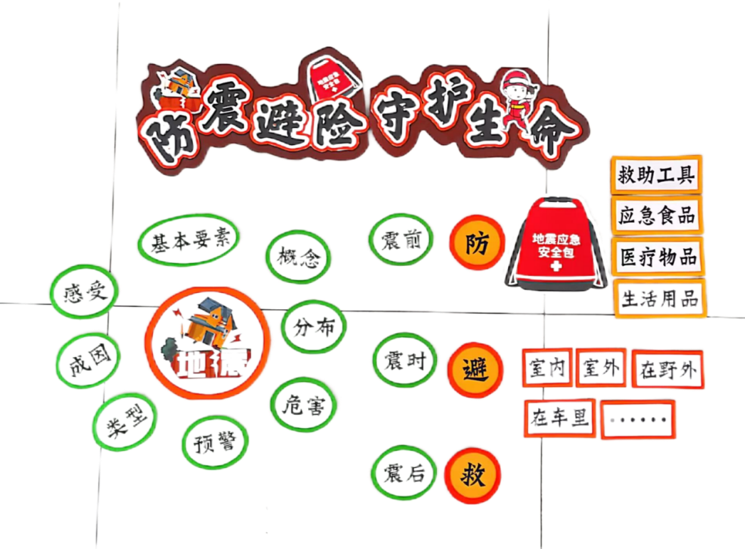

教师学习心得实地考察表
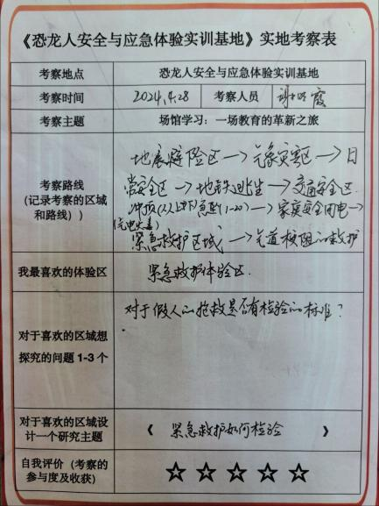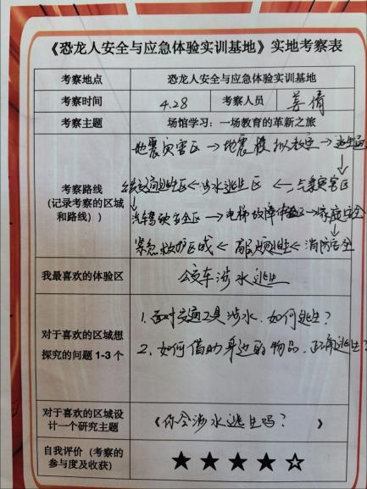
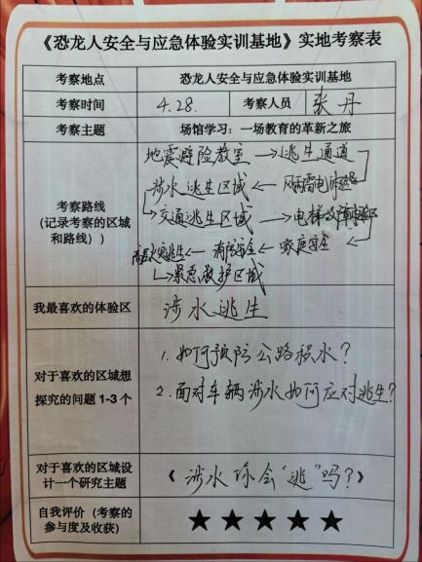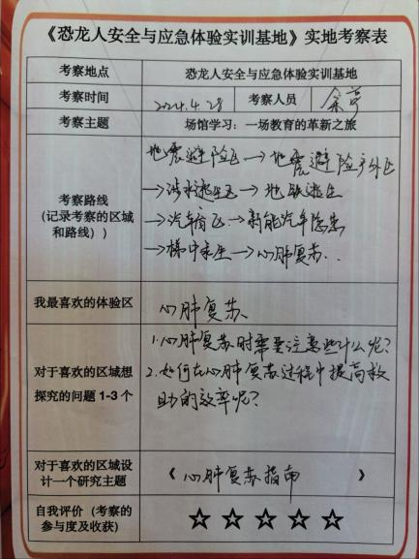
【三、高位引领】
解丽：《场馆学习：一场教育的革新之旅》专题讲座。讲座中，她阐述了在场馆学习视域下小学综合实践活动课程资源的开发与利用。通过课程的迭代与革新，构筑无边界、有滋味、有色彩的教育，实现了安全教育内容与学生现实生活的紧密结合，为学生提供一种全新的学习维度，也为老师们开辟了一条走向融合、真实、开放的综合实践活动教学之路。
常州龙成安全应急产业发展有限公司总经理蒋健向与会教师介绍了基地及目前基地在“校+馆”安全教育的探索和努力，并表示将携手学校和老师，共同为创新学生安全教育做出努力，与大家一起为校园应急安全教育的“常州样板”共同努力！
三井实验小学徐燕娟校长也提出了“具身式体验学习”的新思路，分享关于如何针对学生生活和团队合作进行安全教育场馆实践的方法，对体验式场馆学习的资源利用和课程开发提出了宝贵的建议。
常州市新北区教研员周文雅校长充分肯定了本次活动的组织，并结合“在这里，综合实践活动课这样上”分别对场馆实地考察、课程资源、活动设计三个内容进行了剖析及交流，引领教师们真正对“聚焦场馆”和“教育革新”作更深层次的探究。
【四、活动照片及报道】
场馆学习：一场教育的革新之旅
——新北区小学综合实践活动展示暨解丽优秀培育室第十二次活动
4月28日下午，在迪诺水镇的恐龙人安全与应急体验实训基地，开展了一场别开生面的新北区小学综合实践活动展示。此次活动聚焦于“场馆课程资源的开发与实施”，为老师和学生们提供了一个现场学习与实践的平台。新北区教师发展中心周文雅校长，新北区督导室王志良校长、三井实验小学徐燕娟校长、周苏明副校长，常州龙成安全应急产业发展有限公司总经理蒋健、副总经理戴开明及新北区各小学综合实践活动教师共同出席了本次活动。
考察探究：安全教育的沉浸式体验
活动伊始，参与领导和老师们踏上了一场富有教育意义的场馆学习之旅，他们实地考察了恐龙人安全与应急体验实训基地的各种课程。在这片专业的学习空间中，教师们不仅深入了解了基地的综合功能，还亲身参与了模拟自然灾害和社会安全事件的应急演练，从而切身感受到了场馆学习在提升安全教育效果中的重要作用。
课堂创新：打造实景教学新范式
基地现场，开展了课堂教学观摩，三井实验小学三位老师与基地的三位老师以防灾馆具有特色的“地震避险、地铁逃生、紧急救护”内容作为基础，以“双师课堂”的模式结合场景打造了三堂创新课程，展现了井小教师在场馆教学中的创新与实践。
徐洁老师和黎沁老师执教了《防震避险，守护生命》一课，徐老师运用防灾馆内的地震模拟场景，为学生们构建一个沉浸式的学习环境。学生们可以全方位地观察地震发生的过程，这种体验式学习能够让学生们在模拟的紧急情况下，实践如何保护自己，正确应对灾害。通过这样的教学活动，学生们不仅能够了解地震的基本知识，还能掌握实际的地震逃生技能。
陆子洁老师和王老师执教了《地铁，你“坐”对了吗？》一课，课堂中，学生们走进了地铁主题体验区，通过模拟地铁环境，学生们亲身体验了地铁乘坐的安全知识与应急自救技能。通过这样的体验不仅增强了学生们的安全意识，还让他们在实践中学会了如何在紧急情况下保护自己和他人。
吴科慧老师和江苏省红十字应急救护比赛特等奖获得者祁教官执教了《关爱生命，“救”在身边》一课，课上带领同学们巩固梳理了常见意外伤害及处置方法，还为同学们讲解和示范危急意外伤害所需要的心肺复苏急救法和气道异物梗阻急救法的操作流程，同学们现场实操急救法，相信通过这堂课的学习，能真正懂得应急救护的目的并将学到的应急救护知识运用到生活中去，真正做到，关爱生命“救”在身边。
场馆学习：探索教育革新的实践之路
近几年来，三井实验小学综合实践教研组在解丽主任的带领下，一直致力于场馆学习的研究，成果显著，开发的博物馆课程在实践中备受各界好评。这次基于恐龙人安全与应急体验实训基地的活动是继博物馆课程后场馆学习的全新启程，是“综合实践活动课程+场馆学习”模式的迭代探索。
本次，解丽主任以《场馆学习：一场教育的革新之旅》进行了专题讲座。讲座中，她阐述了在场馆学习视域下小学综合实践活动课程资源的开发与利用。通过课程的迭代与革新，构筑无边界、有滋味、有色彩的教育，实现了安全教育内容与学生现实生活的紧密结合，为学生提供一种全新的学习维度，也为老师们开辟了一条走向融合、真实、开放的综合实践活动教学之路。
专题研讨：共塑安全教育新未来
在最后的专题研讨中，常州龙成安全应急产业发展有限公司总经理蒋健向与会教师介绍了基地及目前基地在“校+馆”安全教育的探索和努力，并表示将携手学校和老师，共同为创新学生安全教育做出努力，与大家一起为校园应急安全教育的“常州样板”共同努力！
三井实验小学徐燕娟校长也提出了“具身式体验学习”的新思路，分享关于如何针对学生生活和团队合作进行安全教育场馆实践的方法，对体验式场馆学习的资源利用和课程开发提出了宝贵的建议。
常州市新北区教研员周文雅校长充分肯定了本次活动的组织，并结合“在这里，综合实践活动课这样上”分别对场馆实地考察、课程资源、活动设计三个内容进行了剖析及交流，引领教师们真正对“聚焦场馆”和“教育革新”作更深层次的探究。
每一次学习，都是对教育变革的一次深思；而这一次学习，则是我们对生命的深情告白。在未来，三井实验小学将不断探索新的场馆教育模式，让场馆学习的学习方式在综合实践活动课程的实施中具备更多的可能性、可行性，更好地做到寓教于乐、融学于趣、化教于心，将一颗安全的种子深植每一位师生的心中！
撰稿：洪佳
摄影：李海刚 朱萌萌
审核：解丽
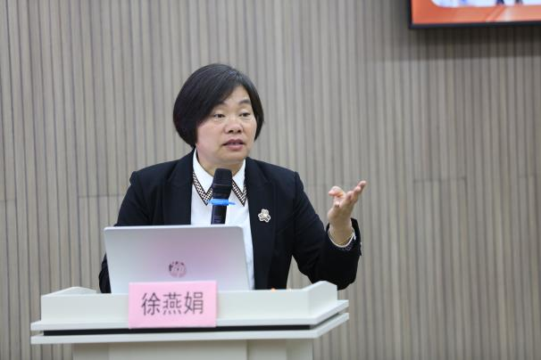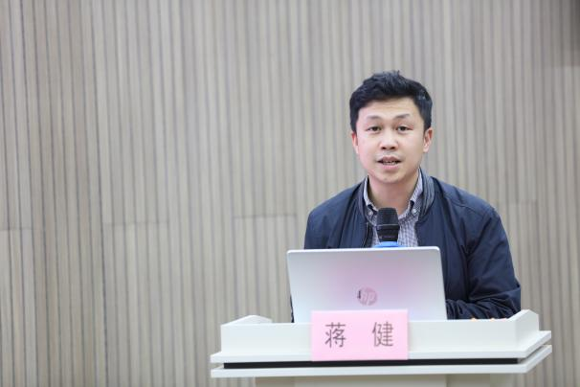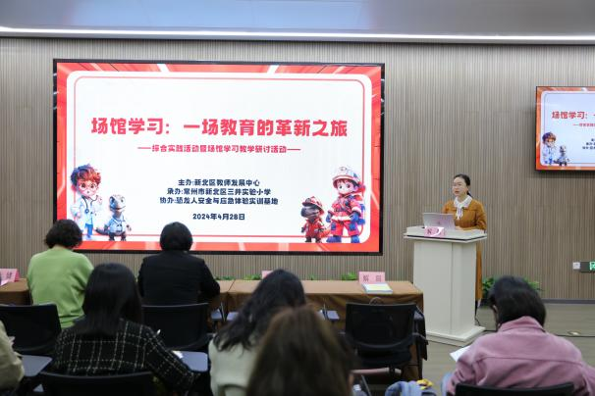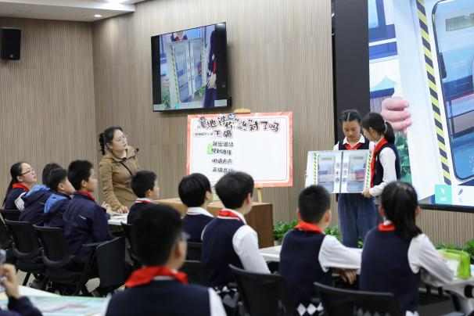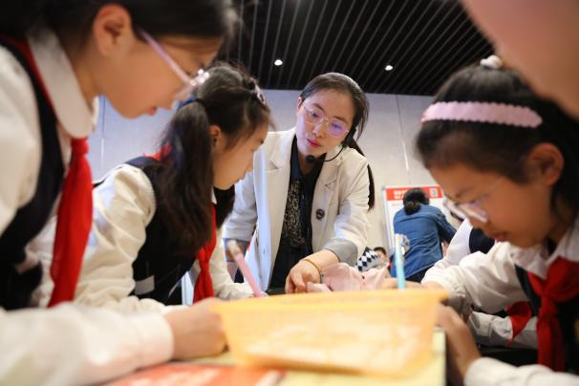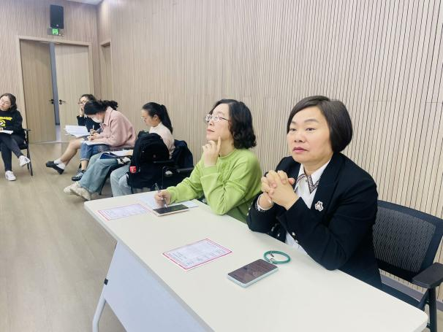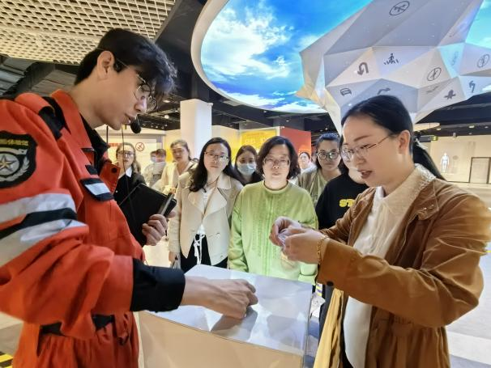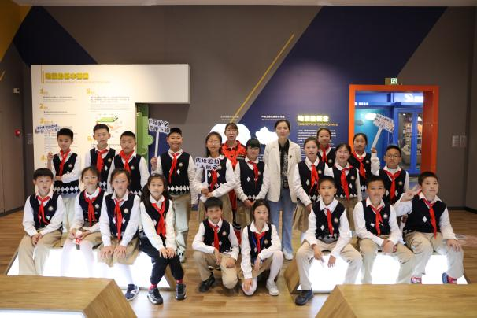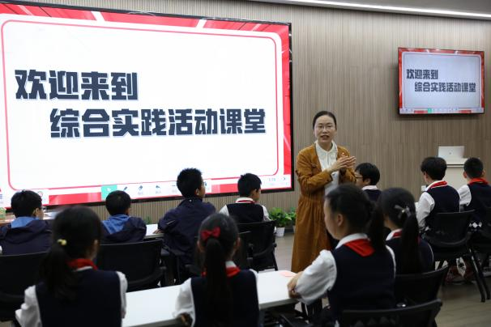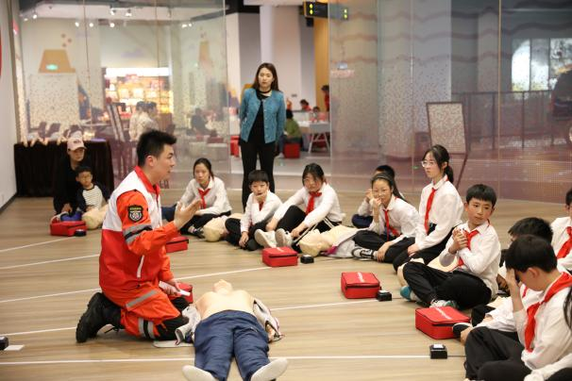
（本期资料整理：三井实验小学 查嘉俐）

